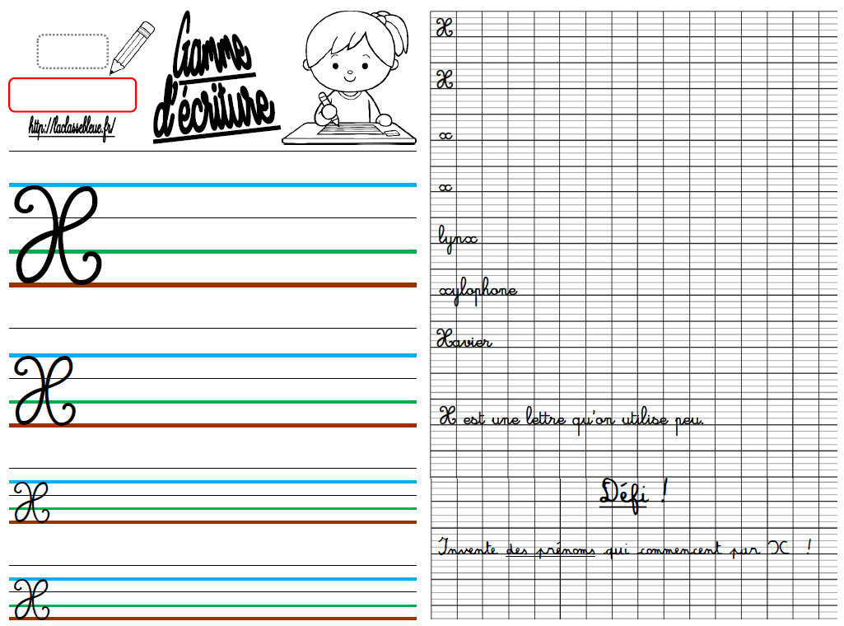

Les familles de mots les préfixes p. 55

On peut changer le sens de mots de la même famille à l’aide d’un préfixe.

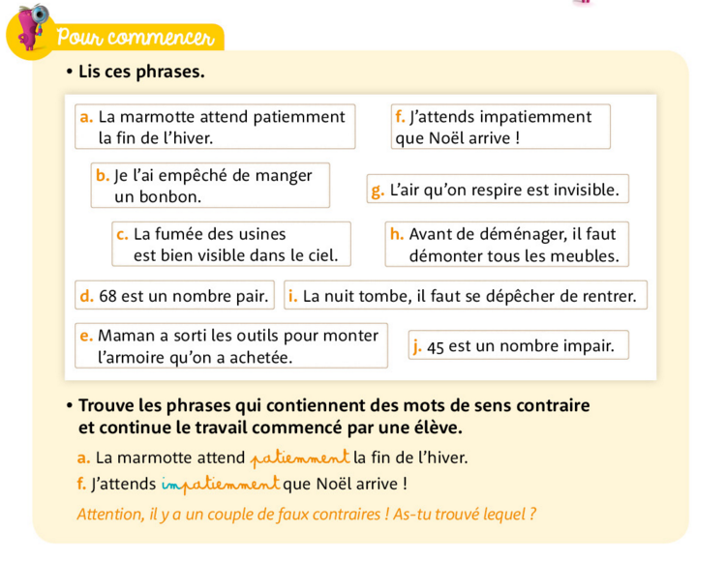

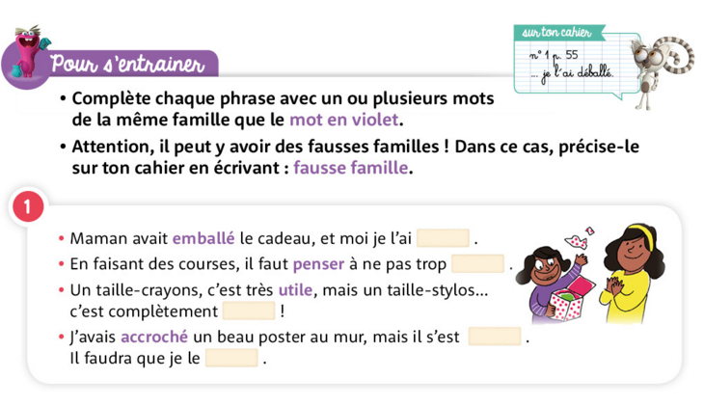

Heure et durée p. 112

Pour ces exercices on utilise le déplacement des aiguilles et le passage à l’heure juste pour calculer les durées.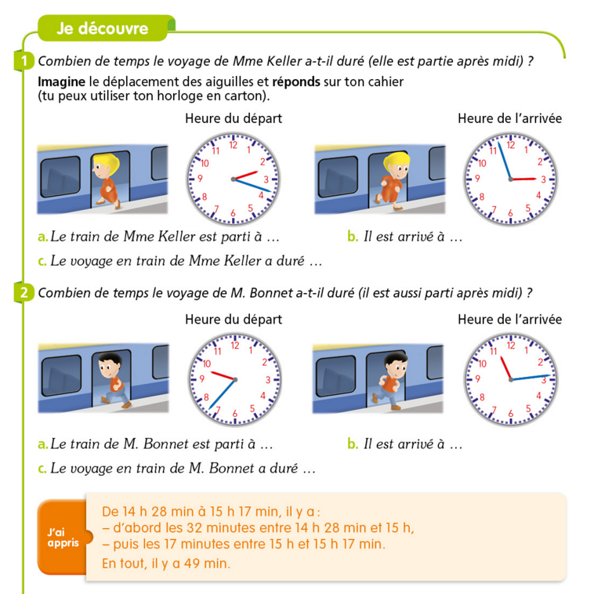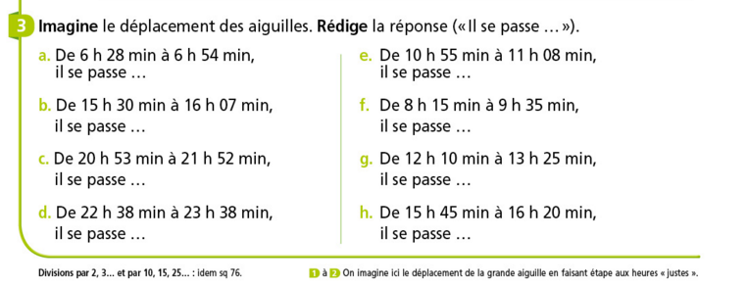

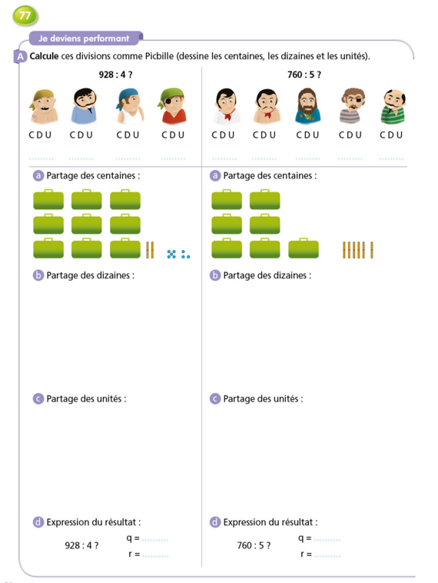

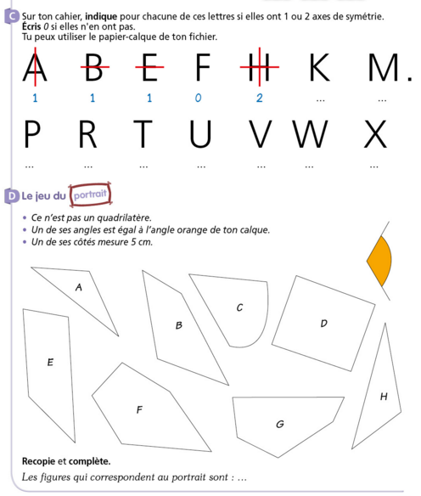

Utiliser pour ces exercices du papier calque standard.

Calcul mental 56 : 6 151 : 10 321 : 25 85 : 8 62 : 7

Orthographe, dictée de phrase. Accord adjectif et nom + futur.

Lorsque nous les brulerons, les vielles branches sèches feront de grandes flammes jaunes.

Les gaulois

<https://youtu.be/PF3UKqHQnQE>.

+ Feuille : qui étaient les Gaulois ?